**Geekbrains**

**Аналитик больших данных. Цифровые профессии**

**Дипломный проект**

**Анализ торговой истории счёта трейдера на предмет выявления повторяющихся ошибок и приемов улучшения результатов.**

**Копцев Юрий Дмитриевич**

**Юрга 2023**

**Дипломный проект**

**Анализ торговой истории счёта трейдера на предмет выявления повторяющихся ошибок и приемов улучшения результатов.**

**Содержание**

|  |  |
| --- | --- |
| Введение | 2 |
| 1. Основы анализа торговой истории | 3 |
| 1.1 Кто такой трейдер. | 5 |
| 1.2 Что такое торговая история, её особенности. | 7 |
| 1.3 Зачем нужен анализ сделок и когда его проводить. Этапы анализа. | 9 |
| 1.4 Ожидаемые результаты | 11 |
| 2. Подготовка к анализу |  |
| 2.1 Определение проблемы | 12 |
| 2.2 Извлечение данных | 13 |
| 2.3 Подготовка данных — очистка данных | 14 |
| 2.4 Подготовка данных — преобразование данных | 16 |
| 3. Проведение анализа и разработка предложений по улучшению результатов торговли | 20 |
| 3.1 Исследование и визуализация данных | 20 |

|  |  |
| --- | --- |
| 3.2 Предсказательная модель | 32 |
| 3.3 Проверка модели | 35 |
| 3.4 Развертывание | 46 |
| Заключение | 47 |
| Список используемой литературы | 48 |
| Приложения | 49 |

**Введение**

Дипломный проект представляет собой попытку сформировать ряд приемов, позволяющих улучшить торговый результат трейдера на основании анализа торговой истории за определенный период.

В большинстве книг по трейдингу пишут, что для успешной торговли необходимо вести торговый дневник. В него записывается каждая торговая операция, ее обоснование, результат и скриншоты. Также записывается эмоциональное и физическое состояние трейдера в начале торговой сессии.

В конце торгового периода, как правило в конце недели, необходимо провести анализ записей и выполнить работу над ошибками. Торговые операции проверяются на соответствие торговой стратегии, а также на выявление ошибок, приведших к убыткам.

Торговый дневник позволяет выявить повторяющиеся ошибки, понять закономерности между эмоциональным или физическим состоянием и результатами торговли, получить перечень инструментов, которые не очевидны с точки зрения торговых сигналов.

В данном проекте будет попытка провести подобный анализ без привязки к графикам, экономической и политической обстановке, а также без учета физического и эмоционального состояния трейдера. Только математика и статистика.

Будет взята торговая история, которая формируется автоматически в торговом терминале. В ней содержится информация по каждой торговой и балансовой операции. Торговая терминал позволяет получить историю в виде файла «.htm». После с помощью платформы управления пакетами приложений анализа данных “Anaconda Jupiter Notebook” будет создан датафрейм и на основе него произведен необходимый анализ.

Будет установлено:

* что работает
* что заведомо бесполезно.

Именно анализ сделок позволяет найти ответы на множество вопросов по отношению к валютам, лучшим торговым дням недели, специальным инструментам и многому другому.

Следующий шаг - внесение необходимых изменений в торговую историю и анализ влияния на конечный результат.

1. **Основы анализа торговой истории**
   1. **Кто такой трейдер**

Само слово «трейдер» происходит от аналогичного англоязычного «trader» – торговец. И по сути трейдер – это и есть торговец, только торгует он ценными активами на различных рынках – на фондовом рынке, на срочном рынке, на товарном рынке, на рынке криптовалют. Чтобы совершать успешные сделки, трейдер должен быстро и умело анализировать рынок и поток новостей, а также оставаться собранным в течение всей торговой сессии. Любой просчет оборачивается убытком.

Какими активами торгует трейдер:

* Акциями
* Облигациями
* Опционами
* Фьючерсами
* Криптовалютой
* Forex

Само слово «трейдер» происходит от аналогичного англоязычного «trader» – торговец. И по сути трейдер – это и есть торговец, только торгует он ценными активами на различных рынках – на фондовом рынке, на срочном рынке, на товарном рынке, на рынке криптовалют. Чтобы совершать успешные сделки, трейдер должен быстро и умело анализировать рынок и поток новостей, а также оставаться собранным в течение всей торговой сессии. Любой просчет оборачивается убытком.

Цель трейдера – спекулятивным путем, заключая сделки на рынке, получить прибыль в процессе торговли на разнице курсов актива. Но если бы все было так просто, и рынок раздавал деньги направо и налево, то мы со всех сторон были бы окружены трейдерами-миллионерами. На деле же статистика гласит, что стабильно зарабатывают лишь 4-5% из всех трейдеров.

А с кем торгует трейдер?

Трейдер торгует против других трейдеров. Прибыль одного трейдера – это убыток другого трейдера. Равновесие.

Все это делает трейдинг стрессовым и напряженным видом деятельности, что порождает в свою очередь ошибки.

* 1. **Что такое торговая история, её особенности.**

Торговля на финансовых рынках осуществляется в торговом терминале. Именно в нем трейдер анализирует графики и принимает решение по открытию сделки. До открытия сделки трейдер уже должен знать каким объемом на каком инструменте и по какой цене совершит торговую операцию. Это те параметры, которые обязательны для открытия позиции. Также трейдер должен определить уровни ограничения убытков и прибыли. Данные параметры можно менять во время жизни сделки.

Торговая история терминалом формируется автоматически и содержит информацию по каждой совершенной сделке.

Торговая история содержит:

* Тикет – уникальный номер, присваивается автоматически
* Время открытия – дата и время открытия сделки
* Тип сделки – направление сделки.
* Объем – количество лотов
* Символ – торговый иструмент
* Цена открытия – уровень открытия сделки
* Уровень стоплосса – уровень ограничения убытков
* Уровень тейкпрофита – уровень ограничения прибыли
* Время закрытия – дата и время закрытия сделки
* Цена закрытия – уровень закрытия сделки
* Своп – начисление за перенос позиции
* Комиссия – взимается за открытие и закрытие
* Прибыль – результат сделки
* Комментарии – задается при открытии трейдером

В проекте будет взят файл такой истории произвольного трейдера.

* 1. **Зачем нужен анализ сделок и когда его проводить. Этапы анализа.**

Чтобы избавиться от совершаемых ошибок, их необходимо идентифицировать и классифицировать. Существуют ошибки, которые лежат на поверхности и сразу бросаются в глаза (например, торговля против тренда, снятие стоп-лоссов и так далее), а есть и более сложные, идентифицировать которые могут профессионалы (несвоевременная корректировка торговой системы, неумение подмечать накапливающиеся рыночные изменения, неверная работа со статистикой сделок и так далее).

Все ошибки трейдера можно разделить на четыре группы:

* + технические ошибки;
  + психологические ошибки;
  + ошибки системы торгов;
  + ошибки риск- и мани-менеджмента.

На выявление и решение ошибок риск- и мани-менеджмента, а также психологической группы и направлен данный проект.

Наверное, самой распространенной ошибкой психологической группы является тильт — случайное хаотичное совершение сделок, когда трейдер теряет «чувство реальности» и начинает заключать абсолютно незапланированные сделки, с большой частотой находясь в стрессовом состоянии. Тильт обычно возникает после убыточной сделки (или их череды), причем в тильте трейдер часто теряет чувство самоконтроля.

К группе риск- и мани-менеджмента можно отнести ошибки, вызванные неумением распределять капитал и грамотно им управлять, и непониманием природы контролируемости рисков. К самым распространенным ошибкам этой группы относят усреднение и совершение «огромных» сделок. Так, находясь в убыточной позиции, трейдеры часто испытывают желание добавить к убыточной позиции еще, основываясь на чувстве, что цена уже прошла достаточно и готова совершить разворот в обратную сторону.

Совершение огромных по объёму сделок тоже относится к ошибкам этой группы. Трейдеры обычно покидают биржевые торги после череды убыточных сделок, в которых они наращивали объем позиции ближе к финальной сделке, нанёсшей непомерный ущерб депозиту. В такие моменты трейдер решает пойти ва-банк, совершая сделку на чрезмерно большую долю своего торгового счёта. Этого делать, конечно, нельзя.

Именно для выявления таких ошибочных действий и проводится анализ торговли через дневник или в нашем случае через торговую историю. Такую работу над ошибками необходимо проводить регулярно, через равные промежутки времени. Это позволит получать сопоставимые выборки для последующего анализа.

Будет произведена обработка таблицы и создан датафрейм. После будут визуализированы основные особенности торговли, выработаны гипотезы по улучшению торгового результата и показан эффект, как изменится кривая доходности торговой истории при учете предложений.

* 1. **Ожидаемые результаты**

Для проекта будет взята история с нестабильным торговым результатом или же с выраженной нисходящей кривой доходности. Именно на таком примере мы покажем, что с помощью математических и статистических расчетов можно выработать приемы, позволяющие снизить количество убытков и повысить эффективность торговли на финансовых рынках.

Результатом проделанной работы будет обновленная торговая история, в которой будут удалены или модифицированы имеющиеся сделки, с учетом выявленных ошибок.

Сравнение исходной кривой доходности и модифицированной покажет эффективность анализа торговой истории счёта трейдера на предмет выявления повторяющихся ошибок и приемов улучшения результатов.

1. **Подготовка к анализу**
   1. **Определение проблемы**

Для анализа принимаем период с апреля 2023 года, так как с этого времени торговая история представлена детально. Более ранние периоды подаются обобщенно одной величиной.

Посмотрим на кривую доходности.

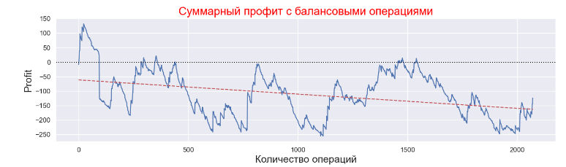

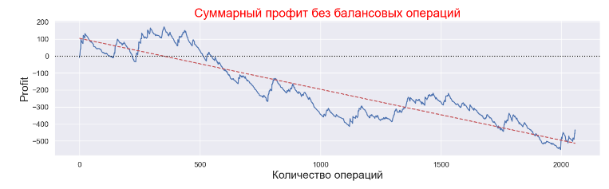

Как видно кривая доходности имеет ярко выраженный нисходящий тренд. Трейдер вносит на счет новые средства и продолжает нести убытки.

Также можно отметить большое количество сделок. За 83 дня совершено 2059 торговых операций. В среднем получается 24 сделки в день. Это очень много.

* 1. **Извлечение данных**

Полученный файл торговой истории имеет расширение «.htm». Применим программу «Jupyter Notebook» и подгружаем библиотеки pandas, numpy для создания датафреймов и расчетов, а также для построения графиков библиотеки matplotlib.pyplot и seaborn.



Считываем данные таблицы и преобразуем в датафрейм.

Удаляем не нужные столбцы:

* значения комиссии, налога не несут большого влияния на результат.
* уровни открытия и закрытия, СЛ и ТП для нас не важны, так как для разных стратегий торговли их определение и модифицирование разнится.

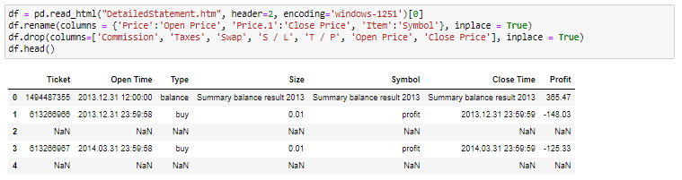

* 1. **Подготовка данных — очистка данных**

Удалим пустые и дублирующиеся значения строк. Так же заменим нулями текстовые строки обобщенных данных за прошлые годы.

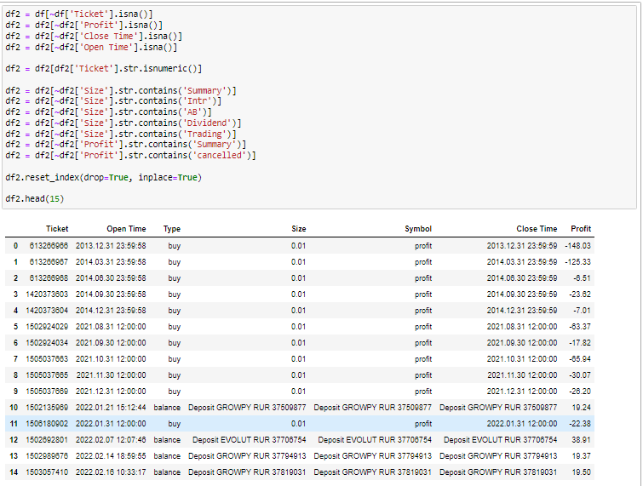

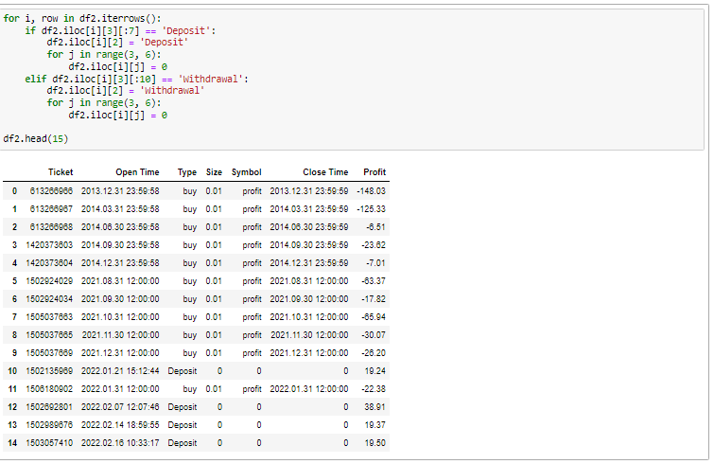

* 1. **Подготовка данных — преобразование данных**

При создании датафрейма все столбцы имеют тип данных «object».

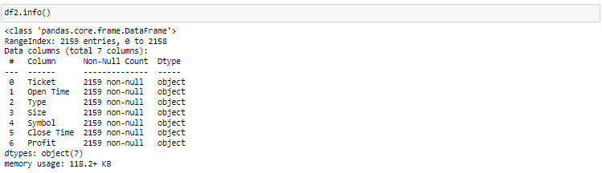

Преобразовываем типы данных столбцов.

* ценовые уровни и столбец прибыли приводим к типу float64
* время открытия и закрытия к типу datetime64
* столбец ticket к int64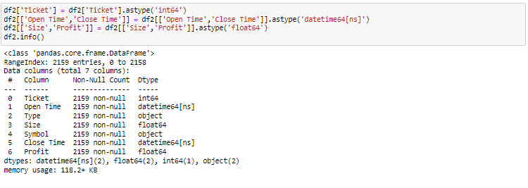

Так как данные до апреля 2023 года обобщены, они не представляют интереса для анализа. Выбираем период с детализированными данными с апреля по август 2023 года.

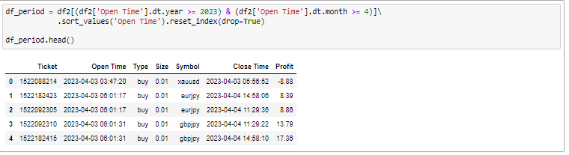

Подсчитаем суммарный торговый результат данного периода с учетом балансовых операций. Он составляет -126,27 $.

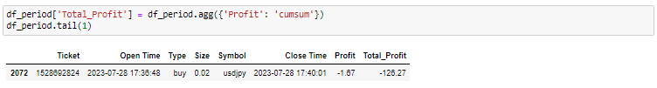

Создаем датафрейм содержащий только торговые операции и считаем суммарный торговый результат. Он равен -436,89 $.

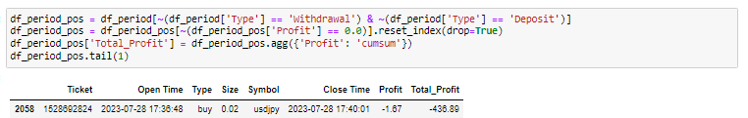

Так как мы уже знаем, что данный трейдер совершает много сделок в день для дальнейшего анализа потребуется подсчитать временной интервал между открываемыми ордерами.

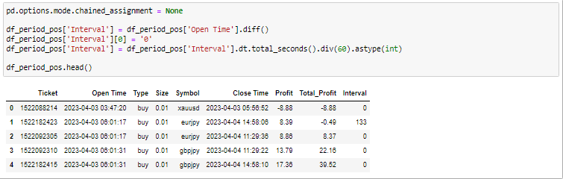

Создадим датафрейм с разделением ордеров на убыточные и прибыльные. Также выделим в отдельный столбец час открытия ордера для последующей группировки.

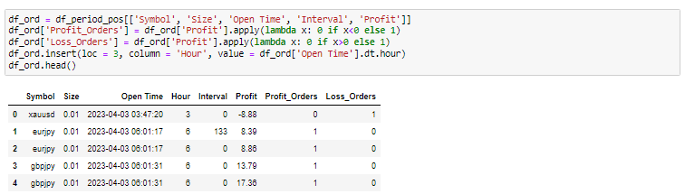

Создадим датафрейм с группировкой по дате и агрегируем данные по профиту и ордерам.

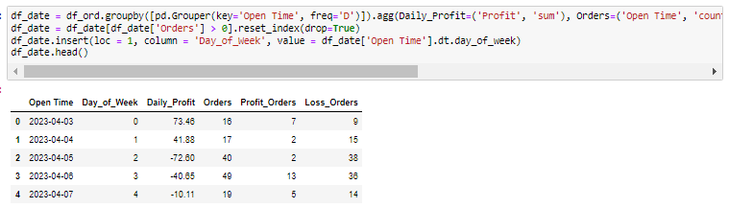

Создадим датафрейм с группировкой по дням недели и агрегируем данные по профиту и ордерам.

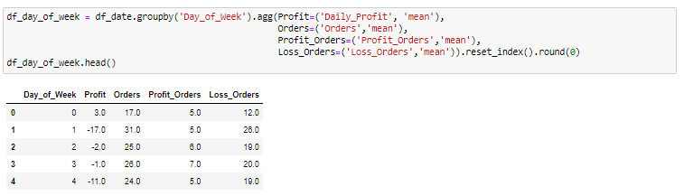

Создадим датафрейм с группировкой по часам открытия сделок и агрегируем данные по профиту и ордерам.

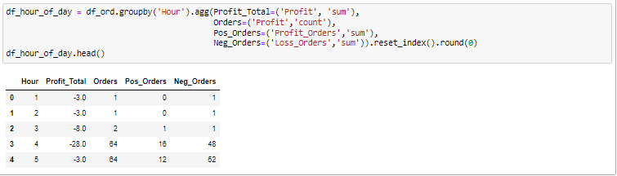

1. **Проведение анализа и разработка предложений по улучшению результатов торговли**

* 1. **Исследование и визуализация данных**

Для проведения анализа визуализируем полученные данные через диаграммы и графики, используя подключенные библиотеки.

Сначала построим диаграмму отображающую торговый результат по каждому дню с обозначением дня недели.

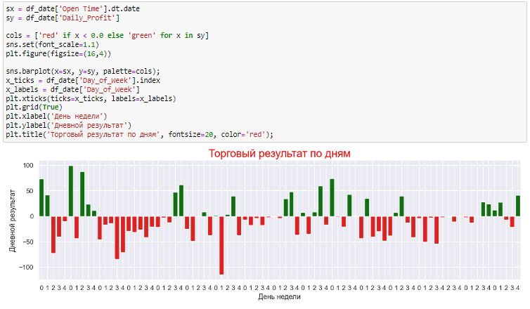 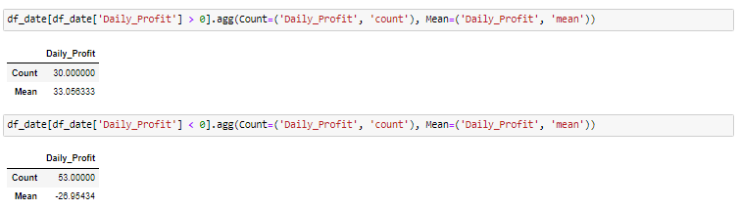

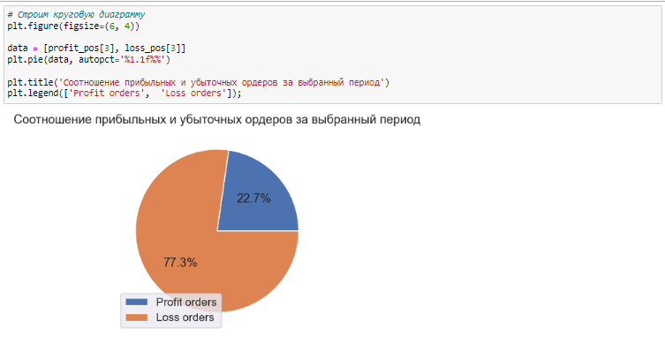

Как видим убыточных дней у данного трейдера больше прибыльных. Также серия убыточных дней в среднем больше серии прибыльных, но средний прибыльный день больше среднего убыточного.

Построим диаграмму, отображающую статистику по дням недели.

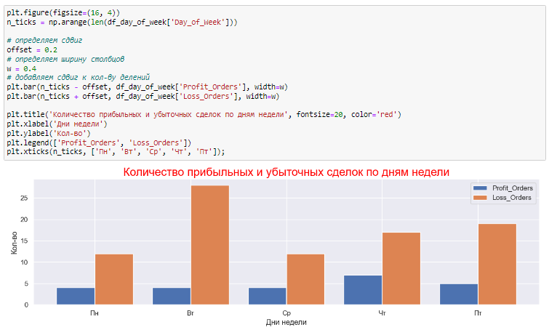

Данный визуальный элемент показывает соотношение прибыльных и убыточных сделок. По каждому дню наблюдается превышение убыточных ордеров над прибыльными. Вторник выделяется среди прочих повышенным количеством убыточных сделок.

Построим диаграмму, отображающую медианную прибыль по дням недели.

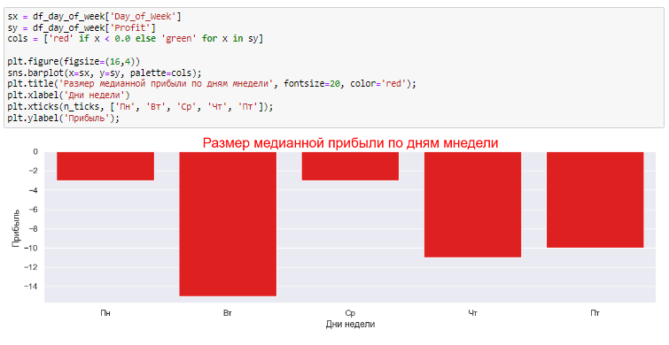

Каждый день недели показывает отрицательный торговый результат.

Построим диаграмму отображающую соотношение положительных и отрицательных сделок по часам.

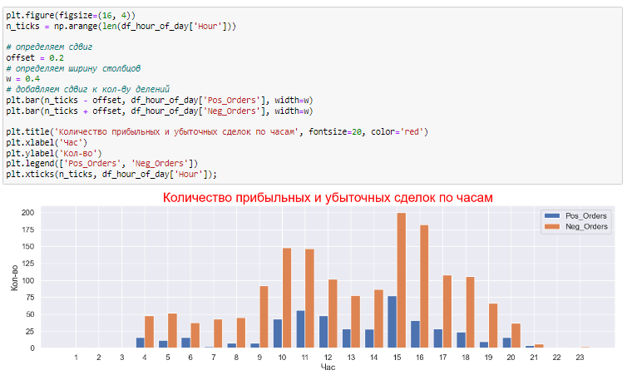

Как видно наибольшая торговая активность начинается с 10 до 19 часов по времени сервера. Данный период приходится на европейскую и первую половину американской сессий. Упомянутые сессии отличаются повышенной волатильностью и объемами. На волатильности трейдеры зарабатывают, именно поэтому мы видим повышение прибыльности торговли.

Диаграмма медианной прибыли по часам так же показывает преобладание негативного результата. В отмеченный выше торговый период однако можно отметить повышение прибыли и снижение убытков.

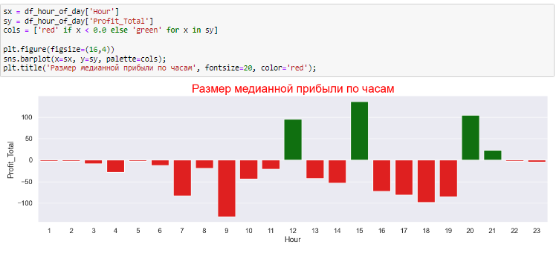

Подсчитаем серии прибыльных и убыточных дней. Так же вычислим средние значения прибыли и убытка по дням.

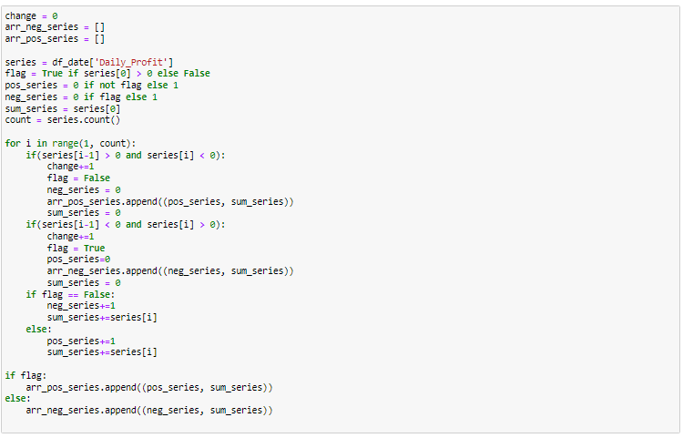

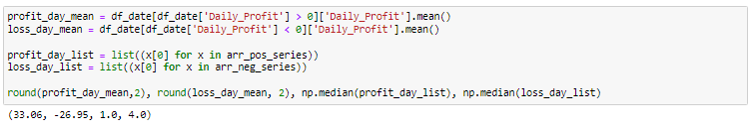

По результатам расчетов видим, что средний прибыльный день больше среднего убыточного. Так же медианная убыточная серия составляет 4 дня, прибыльная 1 день.

Сформируем датафрейм с группировкой по количеству открытых ордеров в день.

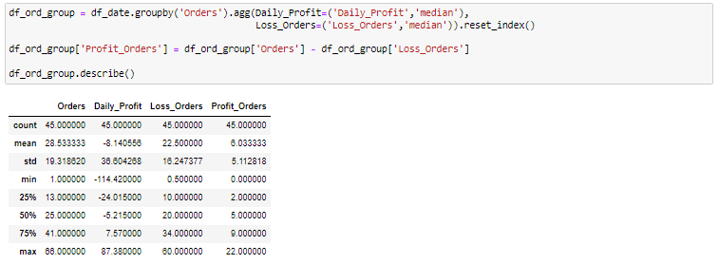

Построим столбчатую диаграмму, отображающую соотношение прибыльных и убыточных ордеров в общем количестве открытых сделок.

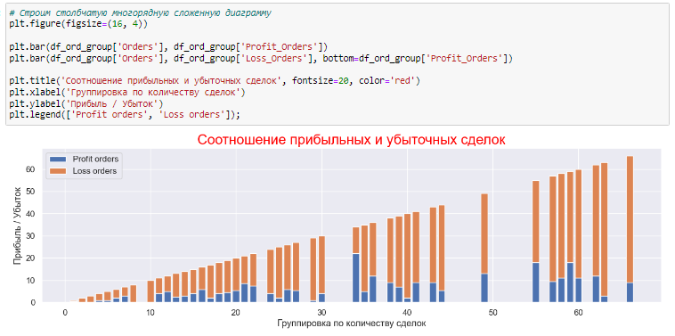

Прибыльные ордера в среднем не превышают определенный диапазон, в то время как убыточные показывают рост с общим числом открытых сделок в день. Также видим, что большое количество открытых сделок в день негативно влияет на торговый результат. Чем больше торговых операций, тем больше убытков.

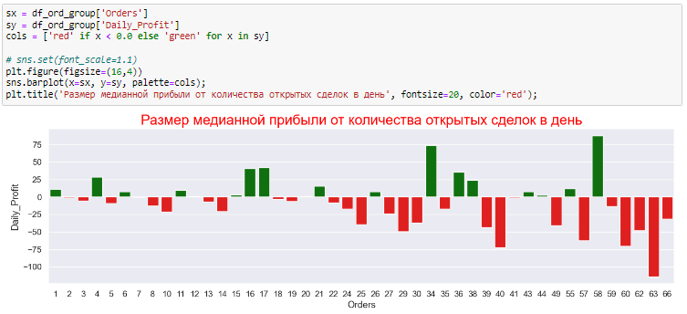

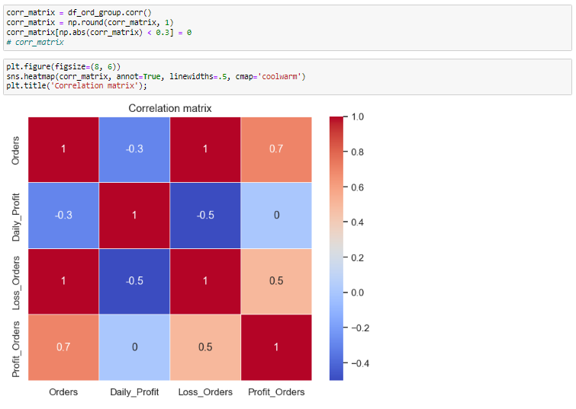

График корреляции и диаграмма медианной прибыли так же подтверждают сделанные выводы. Увеличение количества открываемых сделок в день приносит большие убытки.

Составим датафрейм с группировкой по символам. Всего за выбранный период в торговлю принимались сигналы по двадцати инструментам.

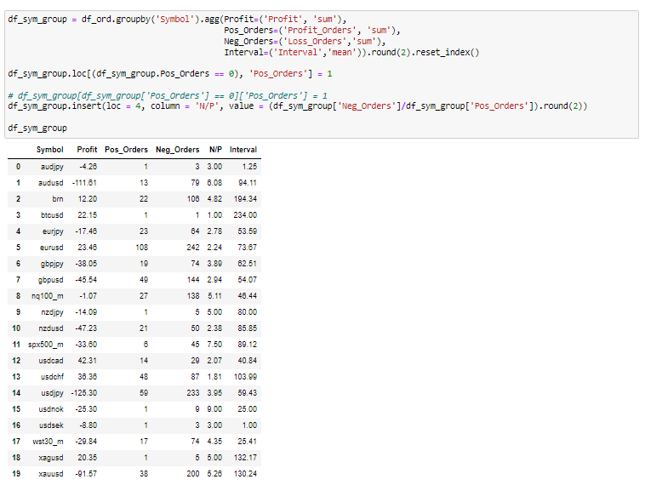

Построим диаграммы отображающие соотношение прибыльных и убыточных ордеров, а также диаграмму суммарной прибыли за выбранный период.

По соотношению ордеров видно, что количество убыточных сделок значительно превышает количество прибыльных по каждому торговому инструменту. Превышение в среднем составляет 4 к одному.

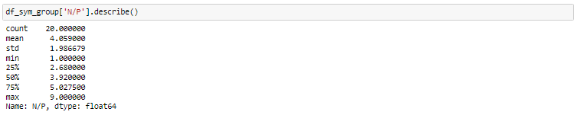

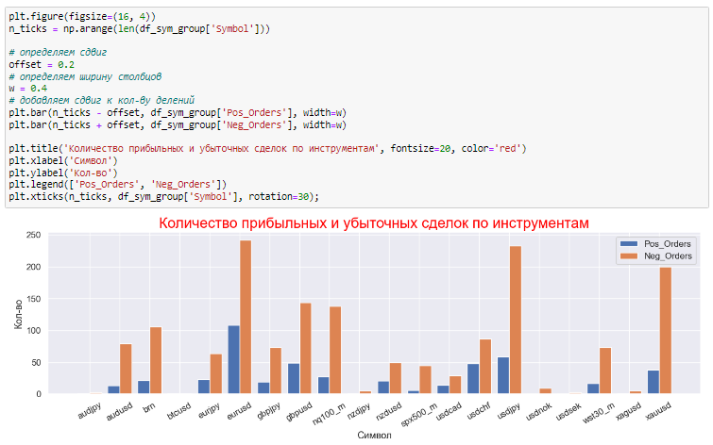

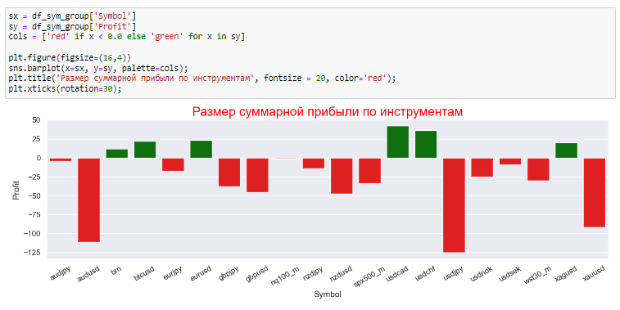

Анализ по символам показывает, что торговля по символам AUDUSD, USDJPY, XAUUSD приносит больше всего убытков. По EURUSD при положительном общем результате самое большое количество убыточных сделок.

Подсчитаем серии убыточных и прибыльных ордеров за выбранный период.

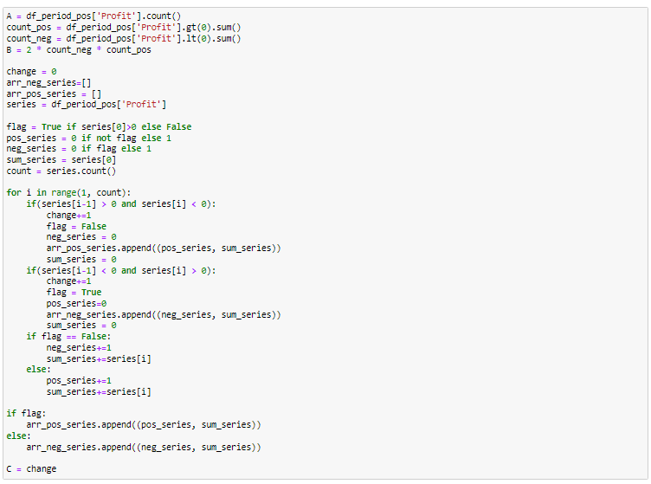

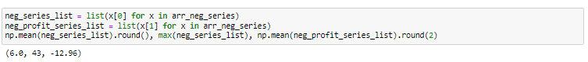

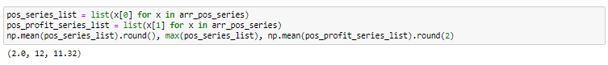

Проанализируем также объемы открываемых сделок за выбранный период. Средний объем по всем сделкам составил 0,02 лота.

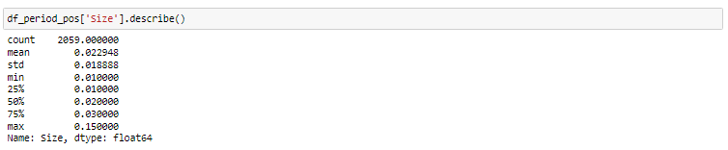

* 1. **Предсказательная модель**

Из составленных по датафреймам графиков и диаграмм был произведен анализ по следующим показателям:

* Анализ совершенных за выбранный период сделок.

Данный анализ показал, что средняя прибыльная сделка превышает среднюю убыточную в 3 раза. Также стало ясно, что самая прибыльная сделка превыше самую убыточную больше чем в 3 раза.

* Торговый результат по дням.

Убыточных дней больше в 1,76 раза дней, показавших положительный торговый результат, при этом средний прибыльный день больше убыточного в 1,22 раза.

* Соотношение сделок и результат по дням недели.

Суммарный результат по каждому дню находится в отрицательной зоне. Убыточные сделки превышают прибыльные более чем в два раза.

* Соотношение сделок и результат по часам.

По всем часам наблюдается превышение убыточных сделок над прибыльными более чем в 2 раза. Торговый результат так же в большинстве случаев показывает отрицательный результат, но в период с 10 до 19 часов по времени сервера наблюдается повышение количества прибыльных сделок и повышение общего торгового результата.

* Соотношение сделок и результат по символам.

Анализ по символам показал так же превышение убыточных сделок над прибыльными. Из 20 торговых инструментов лишь 6 показали положительный торговый результат.

* Анализ объемов сделок

Объем открываемых сделок умеренные.

* Соотношение сделок в группах по общему количеству ордеров в день

В каждой группе наблюдается превышение количества убыточных сделок над прибыльными. Так же нужно отметить, что с ростом общего количества сделок увеличивается доля убыточных, а доля прибыльных остается в одном диапазоне. Также с ростом общего количества сделок наблюдается рост суммарного убытка по группам.

* Подсчет серий убыточных и прибыльных ордеров

Данные расчеты показали, что средняя серия убыточных сделок превышает среднюю серию прибыльных в 3 раза. Самая большая убыточная серия составляет 43 ордера, прибыльная 12. При этом средний убыток отрицательной серии превышает среднюю прибыль положительной серии на 14 %.

Данные наблюдения подпадают под определение самой распространенной ошибки психологической группы, тильт. Тильт — случайное хаотичное совершение сделок, когда трейдер теряет «чувство реальности» и начинает заключать абсолютно незапланированные сделки, с большой частотой находясь в стрессовом состоянии. Тильт обычно возникает после убыточной сделки (или их череды), причем в тильте трейдер часто теряет чувство самоконтроля.

Из этого следует, что для улучшения торгового результата следует исключить торговую активность в период слабой волатильности, то есть искать сигналы и совершать сделки только с 10 до 19 часов по времени сервера. Данный временной период является наиболее благоприятный с точки зрения соотношения риск – прибыль. Значит любая прибыльная сделка будет перекрывать сразу несколько убыточных.

Также необходимо внедрить установление паузы в торговой активности после получения убыточной сделки. Ситуация на финансовых рынках не меняется ежечасно. Если получен убыток, значит был сделан не верный вывод из анализа графиков. Стоит выждать время, возможно ситуация прояснится.

Еще следует рассчитать значение Z – счета. **Z-счет** — это статистическая величина, которая помогает трейдерам анализировать зависимость между сделками. Z-счет вычисляется на основе сравнения количества групп, состоящих из следующих подряд выигрышей или проигрышей по всему множеству сделок, с количеством подобных же групп, которое ожидается по статистике (если сделки независимы). Отрицательный Z-счет обозначает меньше чередований в эталонных сделках, чем ожидалось статистически. То есть прибыльные сделки имеют тенденцию следовать за прибыльными, а убыточные за убыточными.

где:

A - количество анализируемых сделок;

B - 2*количество прибыльных сделок * количество убыточных сделок;

C - количество чередований в выборке (чередованием считается каждая пара сделок, когда прибыльная сделка сменяет убыточную либо наоборот).

* 1. **Проверка модели**

Для начала отсортируем датафрейм по времени. Оставим операции, совершенные в европейскую и американскую торговые сессии.

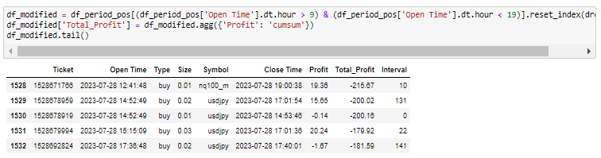

Как видно торговый результат составляет -181,59 $, начальный -436,89 $.

Напишем функцию, объединяющую два датафрейма. Функция так же будет выполнять сортировку по времени исполнения и подсчитывать кумулятивную прибыль.

Данная функция потребуется для объединения модифицированного датафрейма с датафреймом содержащим только балансовые операции и последующего сравнения результата с первоначальными данным торговой истории.

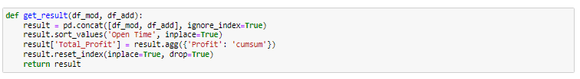

Построим результирующий график по итогу принятых решений.

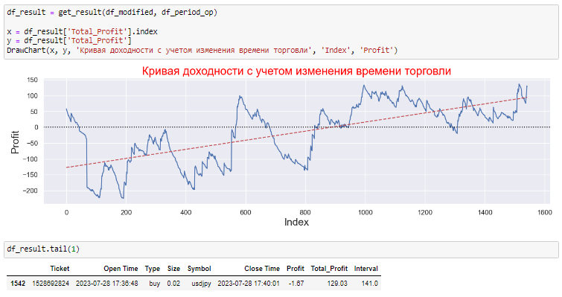

Как видно данное решение благотворно повлияло на торговый результат. Итоговая сумма, которую имел бы трейдер изменив время торговли составляет 129,03 $, фактическая -126,27 $.

Напишем функцию, моделирующую ход торговли при ограничении количества убыточных ордеров в день и условии перерыва после убытка.

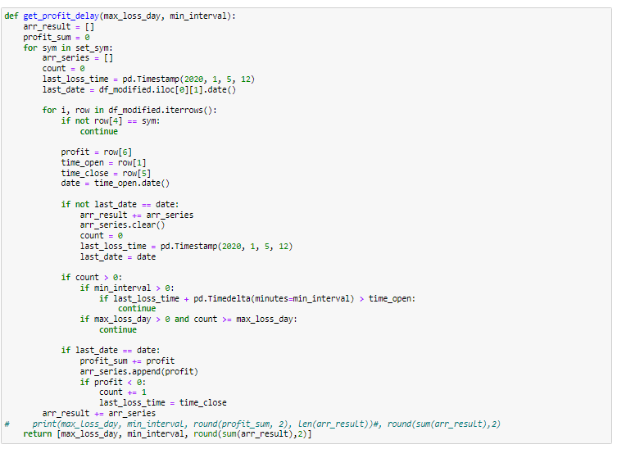

Проведем расчеты по разным показателям ордеров и паузы.

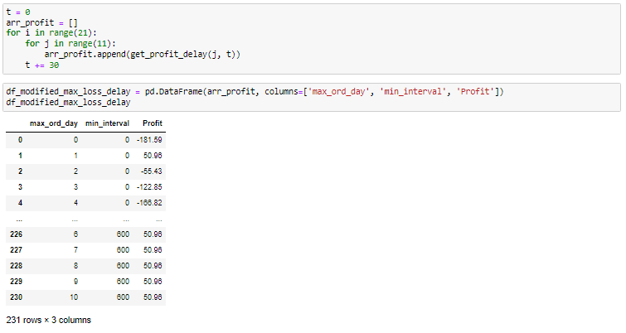

Создадим датафреймы с группировкой по максимальному количеству отрицательных ордеров и длительности перерыва после убытка.

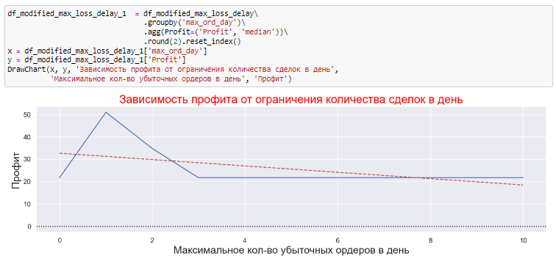

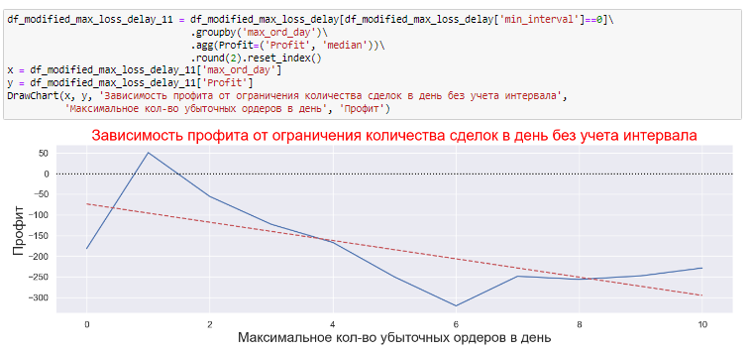

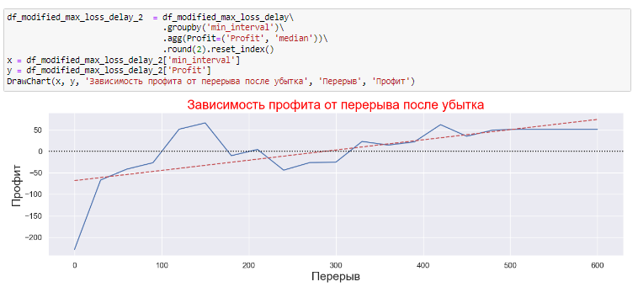

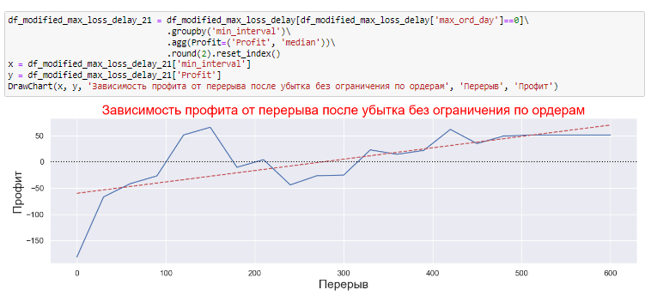

Как видим ограничение количества ордеров не приносит нужного положительного эффекта. Установление паузы после убыточного ордера напротив приводит к улучшению результатов.

Напишем функцию моделирующую паузу после убыточного ордера без учета символа.

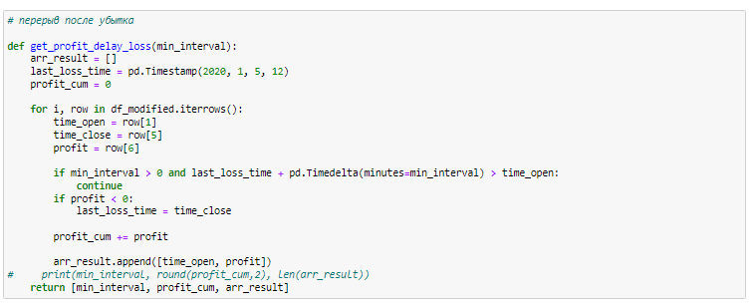

Проверим торговый результат по разным параметрам.

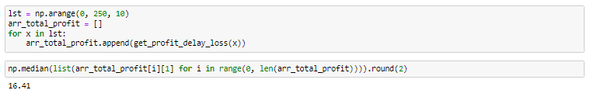

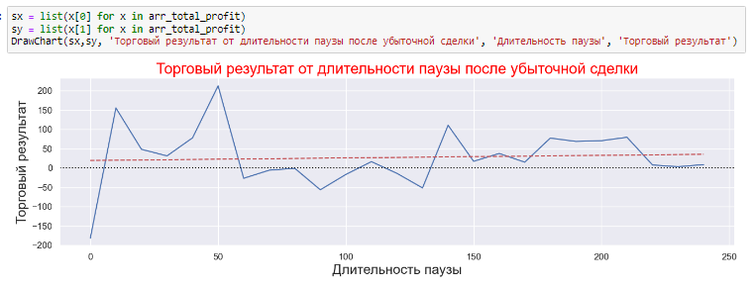

Видим пауза после отрицательного ордера приводит в к положительным изменениям в большинстве случаев.

Напишем функцию моделирующую паузу после убыточного ордера с учетом символа.

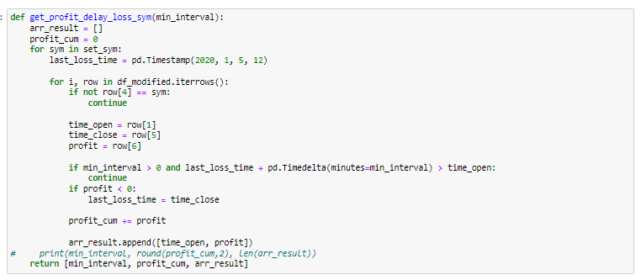

Проверим на разных параметрах.

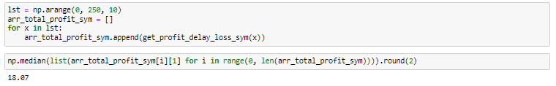

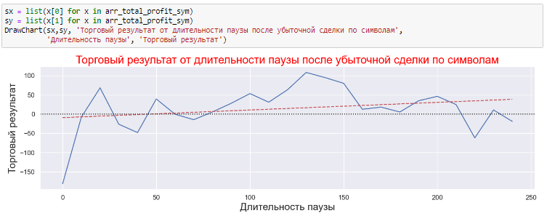

Видим что с учетом символа пауза после отрицательного ордера приводит в к более стабильному положительному результату.

Возьмем медианное значение прибыли по проведенным тестам и смоделируем кривую доходности за выбранный период.

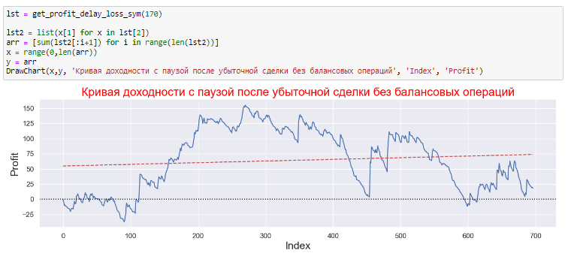

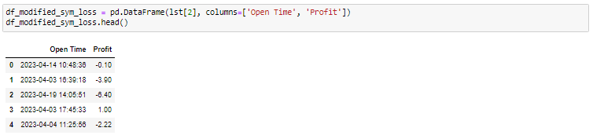

Произведем объединение вновь сформированного датафрейма с балансовыми операциями.

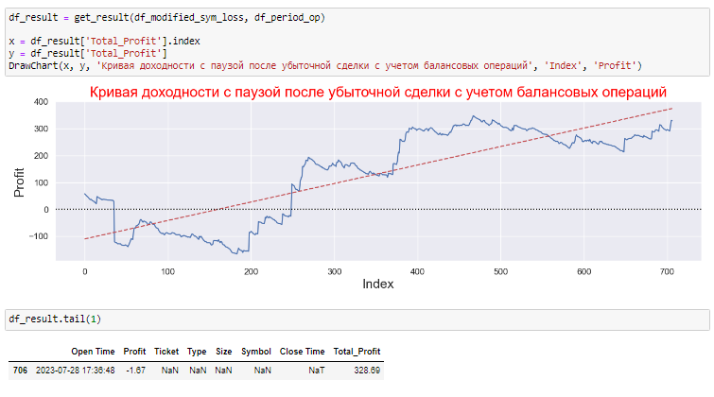

Построим результирующий график с учетом изменений. Торговый результат составляет 328,69$, первоначальный -126,27$. Таким образом выдержать паузу после не верно принятого решения, следствием чего является убыточный ордер, дает положительный эффект.

Рассчитаем Z-счет. Он равен -6,52.

Отрицательный Z-счет обозначает меньше чередований в эталонных сделках, чем ожидалось статистически. То есть прибыльные сделки имеют тенденцию следовать за прибыльными, а убыточные за убыточными.

Положительный Z-счет обозначает больше чередований в системе торговли, чем ожидалось, то есть выигрышные сделки имеют тенденцию следовать за проигрышными и наоборот.

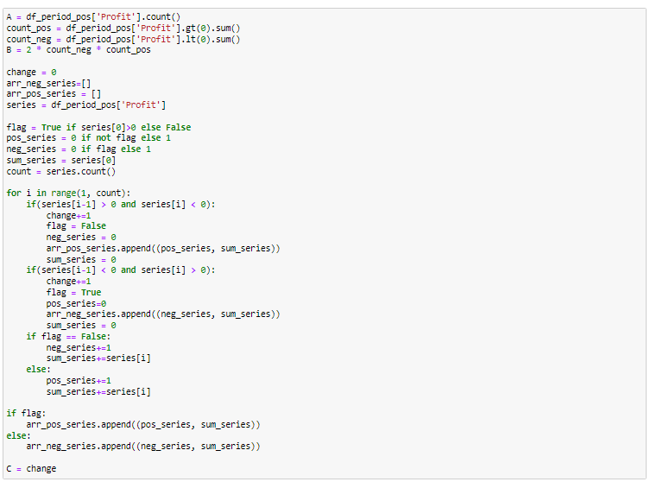



Напишем функцию моделирующую увеличение лота следующего после положительного ордера с ограничение по количеству увеличений объема.

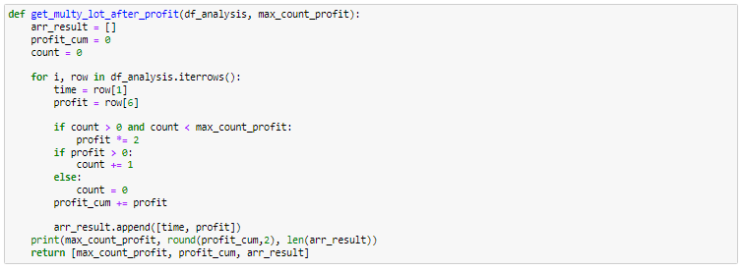

Проведем тестирование по разным параметрам.

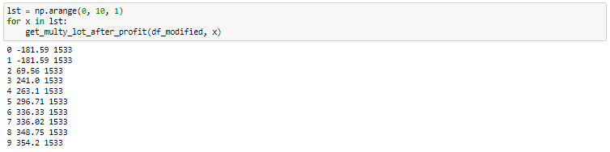

Тест показал положительный результат по всем прогонам. Построим график кривой доходности.

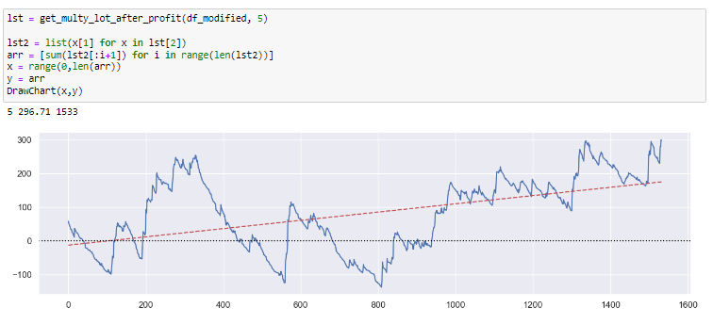

Создадим датафрейм по результатам одного из прогонов и объединим с балансовыми операциями.

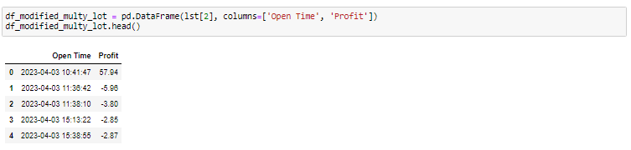

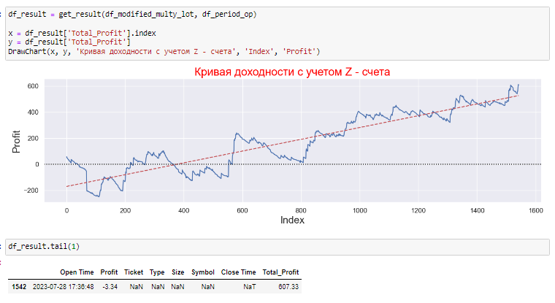

Данное решение показывает наилучший результат по торговому результату.

* 1. **Развертывание**

По результатам обработки и анализа торговой истории трейдера были выявлены характерные повторяющиеся ошибки, которые приводили к убыткам.

* Открытие позиций во время слабой волатильности и неопределенности.
* Тильт. Совершение большого количества убыточных сделок в короткий срок. Убыточный ордер — это результат не правильной оценки происходящего, необходимо выждать, когда на рынке появится ясность.

Помимо исполнения указанных выше простых приемов так же был произведен подсчет Z—счета. Применяя интерпретацию данного показателя можно улучшить торговый результат.

**Заключение**

Ведение дневника трейдера и регулярное проведение анализа торговли позволяет отследить систематически совершаемые ошибки, выработать приемы устранения данных ошибок или минимизации их последствий.

Так же записи сделок помогают контролировать не только процесс торгов, но и эмоции. Они показывают полную картину вашей борьбы с рынком. Картину, на которой вы же сможете потом учиться и вырабатывать дисциплину, главное оружие против ошибок.

Именно так можно выяснить, что у вас куда лучше получаются сделки по тренду, чем против него или наоборот. Что вам категорически нельзя работать в азиатскую сессию, а можно в европейскую. Что EUR/USD – вообще не ваша пара, а AUD/USD – ваша.

В статистике всегда спрятана причина, по которой у вас так много убытков и недостаточно прибылей.

**Список используемой литературы**

1. [Z-счет или как сделать из убыточной системы прибыльную](https://tlap.com/velichina-z-schet/#:~:text=Z%2D%D1%81%D1%87%D0%B5%D1%82%20%D0%B8%D0%BB%D0%B8%20%D0%9A%D0%B0%D0%BA%20%D1%81%D0%B4%D0%B5%D0%BB%D0%B0%D1%82%D1%8C%20%D0%B8%D0%B7%20%D1%83%D0%B1%D1%8B%D1%82%D0%BE%D1%87%D0%BD%D0%BE%D0%B9%20%D1%81%D0%B8%D1%81%D1%82%D0%B5%D0%BC%D1%8B%20%D0%BF%D1%80%D0%B8%D0%B1%D1%8B%D0%BB%D1%8C%D0%BD%D1%83%D1%8E) ([Портал TradeLikeaPro](https://tlap.com/))
2. «Зональный Трейдинг» Марк Дуглас.
3. [Pandas](https://pandas.pydata.org/)
4. [Matplotlib – visualization with Python](https://matplotlib.org/)

**Приложения**

1. Analysis.ipynb
2. DetailedStatement.htm